Atitit 提升战力眼光和组织能力的几大要点

目录

1. 成长金字塔模型 德雷福斯模型 1

2. 提升战略眼光， 3

2.1. 视野与格局 3

2.2. 未来预测 未来发展负责，判断未来趋势， 3

2.3. 规划战略方向 3

2.4. 其他类 组织效能提升，人才战略，产品战略 3

3. 文化建设能力 3

3.1. 部门机构规划 3

3.2. 核心精神与价值观建设 3

3.3. 制度建设 3

4. 组织发展能力 3

4.1. ，修炼到这层的人，了解企业的各个职能是如何工作的 3

4.2. ，能够为公司的扩张做支撑，哪个部门规划 3

4.3. 要不要建立分支机构， 3

# 成长金字塔模型 **德雷福斯模型**

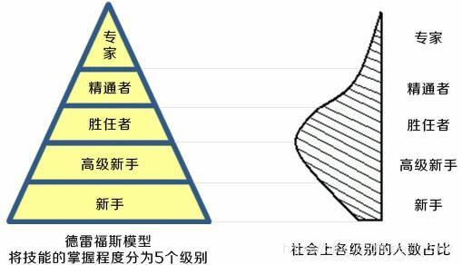

德雷福斯模型将技术人才的成长分为五个阶段，简要介绍下。

****阶段一：新手**** ，< 10%

阶段二：高级新手 ，55~60%

他们可以独自尝试任务，但仍难以解决问题

他们想要快速获取信息。他们不想在此刻寻根究底或重新温习一遍基础知识

能够根据过去的经验，逐步在正确的情景中采纳建议，但比较吃力

他们没有全面的理解，而且的确不想有

阶段三：胜任者 ， 15%左右

能够建立问题域的概念模型，并有效的使用他们

开始寻求和运用专家的意见，并有效利用

这一水平的人通常被认为“有主动性”和“足智多谋”

既可以指导新手，也不会经常骚扰专家

阶段四：精通者 ，10%左右

需要全局思维。他们将围绕这个技术，寻找并想了解更大的概念框架

他们能够纠正以往不好的工作表现，自我改进开始出现

他们会学习别人的经验

拥有理解和运用各样经验之谈的能力。这些经验之谈，是可以应用于当前情景的基本原理

有足够的经验，知道下一步会发生什么，如果没有发生又需要改变什么

可以有效的运用软件模式

可以充分利用思考和反馈

阶段五：专家 , 2 ~ 5%

他们有丰富的经验，可以在恰当的情景中选取和应用这些经验

专家根据直觉工作，而不需要理由

专家知道哪些是无关紧要的细节，哪些是非常重要的细节

大家可以根据上面的定性描述，判断自己的位置，制定修炼策

---------------------

# 提升战略眼光，

## 视野与格局

## 未来预测 未来发展负责，判断未来趋势，

## 规划战略方向

## 其他类 组织效能提升，人才战略，产品战略

# 文化建设能力

## 部门机构规划

## 核心精神与价值观建设

## 制度建设

# 组织发展能力

## ，修炼到这层的人，了解企业的各个职能是如何工作的

## ，能够为公司的扩张做支撑，哪个部门规划

## 要不要建立分支机构，